# Lý thuyết Bài 18: Tập tính ở động vật

**Lý thuyết Sinh học 11 Bài 18: Tập tính ở động vật**  
**A. Lý thuyết Sinh học 11 Bài 18: Tập tính ở động vật**  
**I. Khái niệm và phân loại tập tính**  
**1. Khái niệm tập tính**  
– Ở động vật, mỗi loài có những hoạt động, lối sống khác nhau đặc trưng cho loài và phù hợp với môi trường sống.   
– Các hoạt động của động vật như di cư, đánh dấu lãnh thổ, khoe mẽ, lẩn trốn kẻ thù, rình và bắt mồi,... được gọi là tập tính.  
– Tập tính là chuỗi phản ứng của động vật trả lời kích thích từ môi trường (bên trong hoặc bên ngoài cơ thể), nhờ đó động vật thích ứng với môi trường, duy trì nòi giống và tồn tại.  
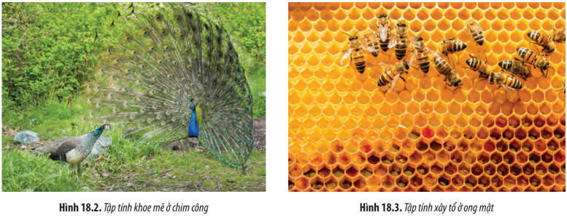  
**2. Phân loại tập tính**  
Tập tính ở động vật có thể được chia thành:  
– Tập tính bẩm sinh là loại tập tính sinh ra đã có, mang tính bản năng, không bị thay đổi theo thời gian, được di truyền từ thế hệ trước và đặc trưng cho loài.   
– Tập tính học được là loại tập tính được hình thành trong quá trình sống của cá thể, thông qua học tập và rút kinh nghiệm. Ở những nhóm động vật càng tiến hoá, loại tập tính học được càng nhiều và phức tạp.   
– Tập tính hỗn hợp là loại tập tính bẩm sinh nhưng được phát triển và hoàn thiện trong đời sống cá thể thông qua quá trình học tập. Đây là loại tập tính trung gian giữa tập tính bẩm sinh và tập tính học được.   
**II. Các dạng tập tính phổ biến ở động vật**  
**1. Tập tính kiếm ăn**  
– Kiếm ăn là một hoạt động đảm bảo cho sự sinh tồn của động vật.   
– Tuỳ từng loài động vật mà tập tính kiếm ăn của chúng có thể khác nhau về loại thức ăn, hình thức săn mồi, nơi kiếm ăn, cách ăn mồi.  
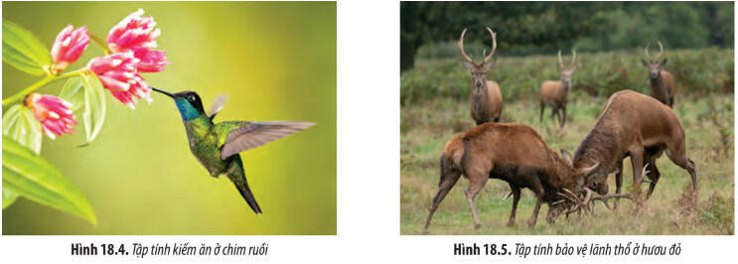  
**2. Tập tính bảo vệ lãnh thổ**  
– Mỗi loài động vật chiếm giữ một khu vực sinh sống nhất định gọi là lãnh thổ.   
– Bảo vệ lãnh thổ chính là bảo vệ nguồn thức ăn, nước uống, nơi ở và nơi sinh sản để không bị xâm phạm bởi các động vật khác.  
– Các loài động vật có cách thức bảo vệ lãnh thổ rất khác nhau:   
+ Báo đốm đen, sơn dương đánh dấu lãnh thổ bằng nước tiểu  
+ Hươu, chồn đánh dấu lãnh thổ bằng dịch tiết có mùi đặc biệt  
+ Sư tử đực, tinh tinh đực chiến đấu để đánh đuổi các con đực lạ ra khỏi lãnh thổ của nó.  
**3. Tập tính di cư**  
– Định hướng là yếu tố quan trọng giúp cho động vật có thể di chuyển từ vị trí này sang vị trí khác đã được định trước.  
– Khả năng định hướng thường bị chi phối bởi các yếu tố môi trường.   
+ Động vật trên cạn định hướng nhờ ánh sáng của Mặt Trời (Mặt Trăng hoặc các ngôi sao), âm thanh, mùi, nhiệt độ, từ trường Trái Đất, địa hình (bờ biển, dãy núi)  
+ Động vật dưới nước định hướng nhờ hướng của dòng chảy, thành phần hoá học của nước.   
– Vai trò của sự định hướng là giúp cho các loài động vật di cư, đây là một dạng tập tính phức tạp ở một số loài động vật như chim, cá, thú,...   
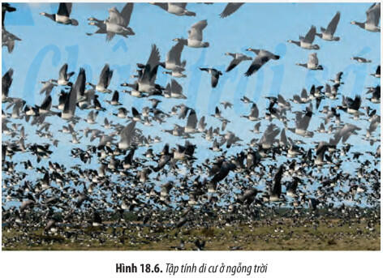  
**4. Tập tính sinh sản**  
– Phần lớn tập tính sinh sản là tập tính bẩm sinh, mang tính bản năng.   
– Tập tính sinh sản gồm một chuỗi các hoạt động diễn ra liên tiếp nhau như khoe mẽ, giao phối, làm tổ, sinh đẻ, chăm sóc và bảo vệ con non.   
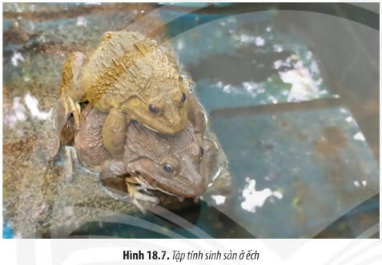  
**5. Tập tính xã hội**  
– Tập tính xã hội thể hiện ở các loài động vật sống theo bầy đàn như ong, kiến, mối, sư tử, voi, trâu rừng, hươu, nai,...  
– Tập tính xã hội bao gồm nhiều loại, trong đó đáng chú ý là tập tính thứ bậc, tập tính vị tha, tập tính hợp tác,... để đảm bảo trật tự trong bầy đàn cũng như hỗ trợ nhau trong kiếm ăn, săn mồi hoặc chống lại kẻ thù.  
+ Tập tính thứ bậc được thể hiện ở việc phân chia thứ bậc của các cá thể trong bầy đàn.  
+ Tập tính vị tha được thể hiện ở việc phân chia nhiệm vụ giữa các cá thể nhằm đảm bảo lợi ích sinh tồn của bầy đàn.  
+ Tập tính hợp tác là sự hỗ trợ nhau giữa các cá thể cùng đàn trong việc săn mồi, chống kẻ thù.   
**III. Pheromone**  
– Nhiều loài côn trùng và động vật có vú có thể nhận biết và giao tiếp với nhau thông qua những tín hiệu hoá học do cơ thể tiết ra được gọi là pheromone.   
– Các phân tử pheromone có bản chất khác nhau và mang tính đặc trưng cho loài, do đó, chỉ có các cá thể cùng loài mới có khả năng nhận biết tín hiệu tương ứng nhờ thụ thể đặc hiệu.  
– Phần lớn tín hiệu pheromone được sử dụng trong quá trình sinh sản.   
– Pheromone còn có vai trò trong một số hoạt động khác của động vật.   
**IV. Các hình thức học tập ở động vật**  
**1. Quen nhờn**  
– Quen nhờn là hình thức học tập đơn giản nhất, nếu kích thích từ môi trường ít hoặc không truyền đạt những thông tin mới thì cơ thể sẽ không đáp ứng với kích thích đó nữa.   
– Quen nhờn cho phép hệ thần kinh của động vật tập trung trả lời các kích thích làm tăng giá trị thích nghi và tồn tại hơn là các kích thích không có giá trị.  
**2. In vết**  
– In vết là tập tính được hình thành ở một giai đoạn nhất định trong đời sống của cá thể  
– Ở giai đoạn này, động vật nhạy cảm với một số kích thích nhất định, con non in vết bố mẹ và học các hành vi cơ bản của loài còn bố mẹ học cách nhận biết con non, điều này quyết định cho sự phát triển của con non.   
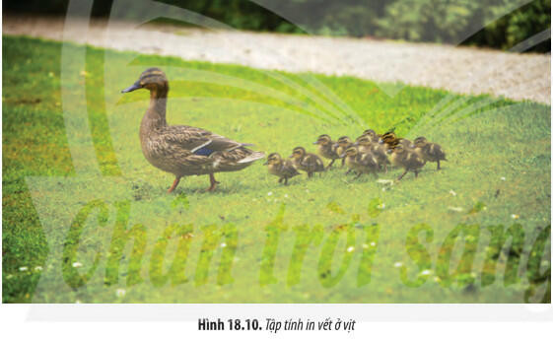  
**3. Học nhận biết không gian**  
– Môi trường sống của mỗi loài động vật có những điểm khác biệt về cấu trúc không gian như vị trí của tổ hoặc bầy đàn, thức ăn, kẻ thù, bạn tình,...   
– Để tăng khả năng thích ứng với môi trường, động vật học cách nhận biết không gian, nhờ đó, hình thành được năng lực trí nhớ về cấu trúc không gian, khả năng hình thành mối liên hệ giữa các vật thể trong không gian của môi trường sống.   
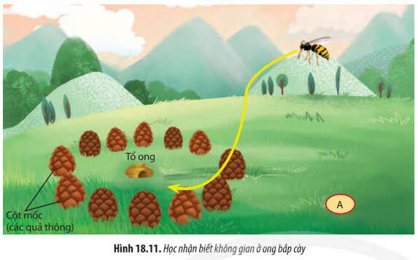  
**4. Học liên hệ**  
Học liên hệ là hình thức học tập thông qua việc tạo nên mối liên hệ giữa các kinh nghiệm với nhau, được chia thành hai loại là điều kiện hoá đáp ứng và điều kiện hoá hành động.  
a. Điều kiện hoá đáp ứng  
Điều kiện hoá đáp ứng dựa trên cơ sở là sự hình thành đường liên hệ tạm thời trong thần kinh trung ương dưới tác động của các kích thích kết hợp đồng thời.   
b. Điều kiện hoá hành động  
Điều kiện hoá hành động là hình thức học tập "mò mẫm" theo kiểu thử – sai. Trong đó, hành động của con vật được liên kết với một phần thưởng hoặc hình phạt; sau đó, động vật sẽ có xu hướng lặp lại hoặc tránh hành động đó.   
**5. Nhận thức và giải quyết vấn đề**  
– Một số nhóm động vật như linh trưởng, chim, côn trùng,... có khả năng nhận thức được các sự vật, hiện tượng trong môi trường sống thông qua những dấu hiệu nhất định (màu sắc, mùi,...).   
– Sự tiếp nhận và tái hiện lại những dấu hiệu này giúp động vật dễ dàng giải quyết vấn đề trong những trường hợp cần thiết.   
– Ở động vật có hệ thần kinh rất phát triển như các loài linh trưởng và người, số ít thấy ở cá heo, các loài chim như quạ, giẻ cùi có khả năng giải quyết những vấn đề mới thông qua sự phối hợp các kinh nghiệm cũ để suy nghĩ, phán đoán, làm thử.   
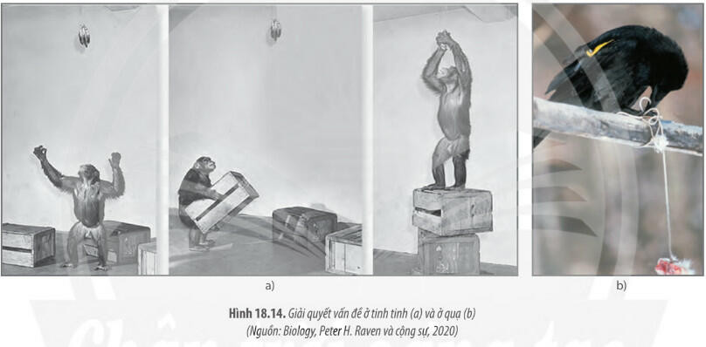  
**6. Học tập qua giao tiếp xã hội**  
– Nhiều loài động vật có thể học cách giải quyết vấn đề thông qua quan sát hành động của các cá thể khác.   
– Nhờ có hệ thần kinh rất phát triển mà con người có khả năng học tập cao, nhờ đó, con người có được sự hiểu biết, hình thành và phát triển được các kĩ năng, thái độ, hành vi... đặc biệt là hình thành được nền văn hoá xã hội loài người mà không có ở bất kì loài động vật nào khác.  
– Quá trình học tập ở người dựa trên cơ sở là sự hình thành và củng cố các phản xạ có điều kiện, được chia thành các giai đoạn:  
+ Tiếp nhận  
+ Xử lí  
+ Ghi nhớ và củng cố  
**B. Bài tập Sinh học 11 Bài 18: Tập tính ở động vật**  
**Câu 1:** Bóng đen ập xuống nhiều lần, gà con không chạy đi ẩn nấp nữa là kiểu học tập:   
A. in vết  
**B. quen nhờn**  
C. điều kiện hóa  
D. học ngầm  
**Giải thích:** Bóng đen ập xuống lặp lại nhiều lần mà gà con không chạy đi ẩn nấp nữa là kiểu học tập quen nhờn. Động vật phớt lờ, không đáp ứng lại những kích thích lặp đi lặp lại nhiều lần (bóng đen ấp xuống nhiều lần) nếu như kích thích đó không kèm theo sự nguy hiểm.  
**Câu 2:** Mức độ phức tạp của tập tính tăng lên khi  
**A. số lượng các xináp trong cung phản xạ tăng lên**  
B. kích thích của môi trường kéo dài  
C. kích thích của môi trường lặp lại nhiều lần  
D. kích thích của môi trường mạnh mẽ  
**Câu 3:** Ví dụ nào sau đây không phải là ví dụ về tập tính học được?  
**A. Ếch đực kêu vào mùa sinh sản.**  
B. Chuột nghe thấy tiếng mèo kêu phải chạy xa.  
C. Con mèo ngửi thấy mùi cá là chạy tới gần.  
D. Chim sâu thấy bọ nẹt không dám ăn.  
**Câu 4:** Ve sầu kêu vào mùa hè oi ả, ếch đực kêu vào mùa sinh sản là tập tính  
A. học được  
**B. bẩm sinh**  
C. hỗn hợp  
D. vừa bẩm sinh, vừa hỗn hợp  
**Giải thích:** Tập tính bẩm sinh là tập tính sinh ra đã có, mang tính bản năng và không bị thay đổi theo thời gian, đồng thời được di truyền từ thế hệ trước và đặc trưng cho loài. Ve sầu kêu vào mùa hè oi ả, ếch đực kêu vào mùa sinh sản là tập tính bẩm sinh. Do vào hè là màu sinh sản của chúng, nên những con ve đực phát ra tiếng kêu nhằm mục đích mời gọi ve sầu cái đến làm bạn tình.   
**Câu 5:** Loại tập tính nào sau đây phản ánh mối quan hệ khác loài rõ nét nhất?  
A. Tập tính kiếm ăn  
B. Tập tính di cư  
**C. Tập tính bảo vệ lãnh thổ**  
D. Tập tính sinh sản  
**Giải thích:** Trong các loại tập tính trên thì loại tập tính phản ánh mối quan hệ khác loài là tập tính bảo vệ lãnh thổ. Bởi lẽ trong cùng một không gian sống thì các cá thể cùng loài sẽ hình thành một quần thể và chống lại sự xâm lấn, xâm chiếm lãnh thổ của những quần thể thuộc loài khác.